**ANA LUISA GONZALEZ**

**Sala de Belleza Angie Stilos**

PROTOCOLO DE BIOSEGURIDAD

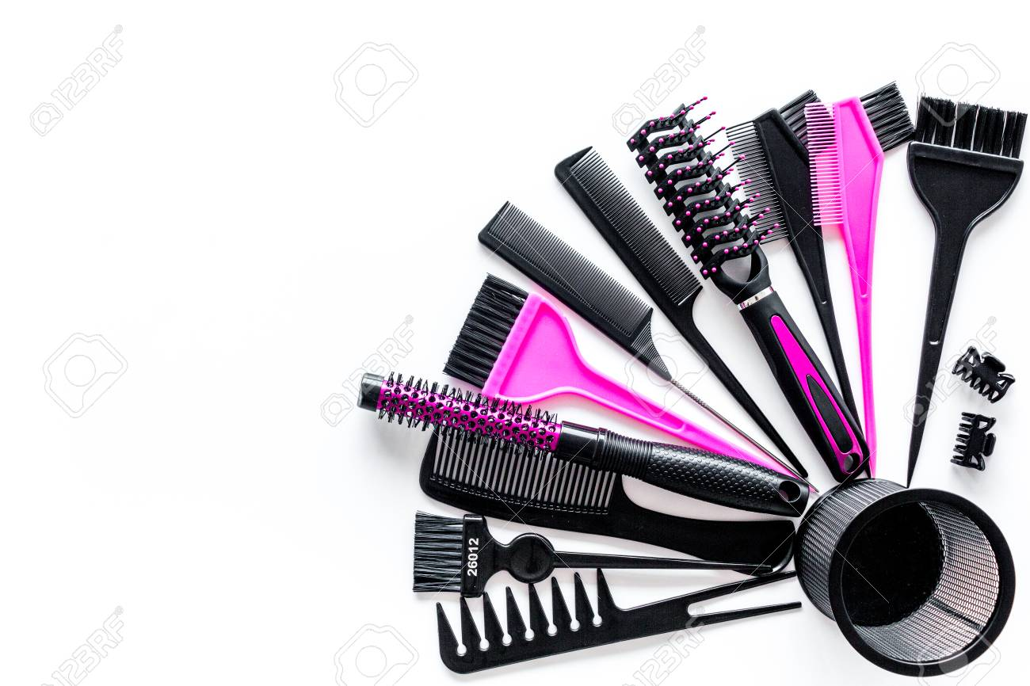

**Introducción**

Este manual tiene como fin establecer los lineamientos para las peluquerías, ya que en este sitio existe un alto índice de contraer infecciones por riesgo Biológico, cuya principal causa es el uso compartido de equipo o instrumentos corto punzantes, y es nuestro deber como establecimiento evitar la diseminación de las enfermedades como VIH, hepatitis B y C; mediante la capacitación y suministro al trabajador de todos los elementos de protección personal y los insumos para garantizar que se sigan los protocolos de Bioseguridad en beneficios de los usuarios.

**Objetivos**

1. Identificar los riesgos a los que se encuentran expuestos los trabajadores en el establecimiento.
2. Evaluar los riesgos y determinar las medidas de prevención para el personal que está expuesto al mayor riesgo según la evaluación.
3. Proteger la salud y la seguridad del personal, de los usuarios y de la comunidad, frente a diferentes riesgos producidos por agentes biológicos, físicos, químicos y mecánicos
4. Aplicar los métodos, medios y estrategias dirigidos a la maximización de control general, para prevenir enfermedades.
5. Generar un ambiente laboral libre de riesgo que conlleve a dar un buen servicio al cliente.

**Marco Legal**

* [Resolución 2117 de 2010](http://www.saludcapital.gov.co/sitios/SectorBelleza/Galera%20de%20descargas/Normatividad/Resoluciones/Resoluci%c3%b3n%202117%20de%202010%20-%20Requisitos%20Apertura%20y%20Funcionamiento%20Peluquerias.pdf), por la cual se establecen los requisitos para la apertura y funcionamiento de los establecimientos que ofrecen servicio de estética ornamental tales como, barberías, peluquerías, escuelas de formación de estilistas y manicuristas, salas de belleza y afines y se dictan otras disposiciones.
* [Resolución 2827 de 2006](http://www.saludcapital.gov.co/sitios/SectorBelleza/Galera%20de%20descargas/Normatividad/Resoluciones/Resoluci%c3%b3n%202827%20de%202006%20-%20Manual%20Bioseguridad%20Actividades%20Cosm%c3%a9ticas.pdf): por la cual se adopta el Manual de bioseguridad para establecimientos que desarrollen actividades cosméticas o con fines de embellecimiento facial, capilar, corporal y ornamental. (Peluquería).
* [Resolución 3924 de 2005](http://www.saludcapital.gov.co/sitios/SectorBelleza/Galera%20de%20descargas/Normatividad/Resoluciones/Resoluci%c3%b3n%203924%20de%202005%20-%20Guia%20Apertura%20y%20Funcionamiento%20Centros%20de%20Estetica.pdf):por la cual se adopta la Guía de Inspección para la Apertura y Funcionamiento de los Centros de Estética y Similares y se dictan otras disposiciones. Particularmente, esta resolución presenta en uno de sus anexos un cuadro con las tecnologías que no son de competencia de las esteticistas.
* [Resolución  2263 de 2004](http://www.saludcapital.gov.co/sitios/SectorBelleza/Galera%20de%20descargas/Normatividad/Resoluciones/Resoluci%c3%b3n%202263%20de%202004%20-%20Requisitos%20Apertura%20y%20Funcionamiento%20Centros%20de%20Estetica.pdf): Por la cual se establecen los requisitos para la apertura y funcionamiento de los centros de estética y similares y se dictan otras disposiciones.
* Decreto 1295 de 1994 por el cual se establece la organización y administración del sistema General de Riesgos profesionales.
* Acuerdo 025 del 2003 de CSSMP, por el cual se define la política y se señala los lineamientos generales para el desarrollo del programa de Salud Ocupacional en el ministerio de Defensa Nacional, Fuerzas Militares y Policía Nacional.
* Decreto 4725 de 2005 por el cual se reglamenta el régimen de riesgos sanitarios, permiso de comercialización y vigilancia sanitaria de los dispositivos médicos para uso humano.
* Decreto 2676 del 2000 gestión de residuos.

**Sala de belleza y peluquería “Nydia Stilos”**

Se encuentra ubicada en la Calle 38 C Sur # 88 H 20, presta sus servicios de peluquería desde hace (2) dos años por su propietaria, la señora María Ana Luisa González Prieto.

**Descripción física del establecimiento**

En la entrada al establecimiento en la parte superior observamos el anuncio de la peluquería en metal de color azul con la marca de referencia Marcel france, una cortina de hierro tipo persiana de un color blanco, el salón posee un alumbrado de (6) seis lámparas de doble tubo de luz y (10) diez toma corriente.

El piso de la peluquería es de color blanco clase 12 M, las pares y el guarda escobas están pintadas de color blanco.

**Zonas establecidas**

* **Área social**: consta de (2) sillas de color azul, un perchero de color café ubicado en la parte interior derecha de la peluquería y un tv.
* **Área de control y ventas:** ubicada en la parte derecha del salón, consta de (1) vitrina que exhiben productos de Marcel france como tintes, geles, lacas, shampoo, tratamiento ampolletas y demás productos capilares.
* **Área de manicura y pedicura**: consta de (1)mesa con sus (2) respectivas sillas y una vitrina contenedora de esmaltes.
* **Área de corte:** consta de (1) auxiliar por tocador, (1) espejos con sus respectivas silla hidráulicas color azul.
* **Área de tintes:** consta de (1) tocador para la aplicación de tintes y tiene un auxiliar para manejo de los químicos utilizados. En la parte interior derecha se encuentra un lava cabezas de color negro con su asiento color azul, en la parte superior se encuentra una repisa de vidrio donde se encuentran ubicados shampoo, rinse y tratamiento.
* **Baño**: posee un sanitario, un lava manos de color blanco; dos repisas en la parte superior donde se ubican toallas y oxigentas. Realizamos el control de basura fuera del establecimiento en días asignados por eco capital.

**Días de basura:**

Lunes miércoles y viernes.

**Planta física sala de belleza “Nydia Stilos”**

**VITRINA**

**PUERTA**

**AREA DE CORTE**

**SILLA**

**EXTINTOR**

**AREA DE TINTE**

**SILLA**

**SALA DE ESPERA**

**AREA DE MANICURA**

**LAVACABEZAS**

**CAMILLA**

**Baño**

**Programa de áreas establecidas**

|  |  |  |
| --- | --- | --- |
|  | Áreas | Elementos |
|  | Húmeda | Lava cabezas, capas, toallas, dispensador de shampoo, guantes, caneca de la basura, luz. |
|  | Manicura y pedicura | Corta cutícula, cortaúñas, palito de naranja, limas, piedra pómez, cepillo, toallas desechables, guantes tapabocas y caneca de basura. |
| Criticas | Corte | Tijeras, patillera, máquina de cortar, barbera, peinillas, caimanes, capas, brocha, tapabocas, secador y caneca de la basura. |
|  | Tintes | Brochas, gorros, guantes, recipiente de aplicación, capas de tintes, toallas, peines, tapabocas, químicos en general, caneca de la basura. |
| No criticas | Social, controles y ventas | Sala de espera, vitrinas, productos de venta. |

**ELEMENTOS DE PROTECCIÓN PERSONAL**

|  |  |
| --- | --- |
| **Protección Respiratoria** | * Tapabocas desechable de material repelente y trama cerrada |
| **Protección Visual** | * Gafas, monogafas o caretas que impidan salpicaduras( el uso de caretas no omite el tapabocas |
| **Protección Extremidades Superiores “manos** | * Guantes de látex, nitrito o neopreno, según el procedimiento técnico o práctica a realizar. |
| **Ropa de trabajo** | * Uniforme en tela antifluido de una o dos piezas, bata manga larga o ¾ y calzado apropiado para el desempeño de la actividad |

**PROCEDIMIENTOS PARA LA LIMPIEZA Y DESINFECCIÓN DE ELEMENTOS FÍSICOS**

1. **Limpieza**

La limpieza se debe realizar previo la aplicación de agentes desinfectantes o esterilizantes, con el fin de mantener efectiva la acción de los productos utilizados para lograr la eliminación de la materia orgánica, detritos y suciedades presentes en los objetos antes y después de su uso. Las áreas de trabajo deben disponerse de forma que el equipo nuevo o limpio y el sucio estén separados y no puedan mezclarse.

También es preciso desinfectar las superficies de trabajo entre uno y otro cliente. La suciedad actúa protegiendo a los microorganismos del contacto con agentes letales (como desinfectantes o esterilizantes) e inactiva los agentes limpiadores.

Las correctas y buenas prácticas del lavado son importantes para el cuidado de los materiales e instrumentos, así como para reducir la carga microbiana de las superficies.

Los equipos deben estar desarmados en partes y piezas para favorecer una adecuada limpieza de los mismos.

La limpieza generalmente comprende 3 tipos de acción:

* Acción mecánica: Frotar, cepillar o lavar con agua a presión
* Acción Química: Uso de detergentes, detergentes enzimáticos y agua, necesaria para inhibir y disminuir la Biocarga y las partículas de polvo. Hay que recordar que el agua tibia mejora las propiedades de disolución del detergente y las enzimas.
* Acción Térmica: Esta refiere al uso del calor (poder de limpieza del agua caliente) cuando se utilizan o no las lavadoras mecánicas.

**Procedimiento General para la Limpieza de los Equipos, Herramientas y Utensilios**

Las operaciones de limpieza deben ser adecuadas y apropiadas

1. **Desinfección de áreas**

El proceso al realizar la limpieza de las diferentes áreas de la peluquería es llevar a cabo de remoción mecánica de toda materia extraña en el ambiente, en superficies y objetos eliminando la mayor parte de microorganismos. Este proceso se realiza mediante agua y detergente, pero no asegura la destrucción de estos. Reduce la carga microbiana y protege contra la corrosión.

Pasos:

* La persona encargada de realizar la limpieza debe utilizar guantes.
* Se debe realizar barrer y luego pasar el trapero húmedo para recoger el polvo y partículas
* Se procede a jabonar y enjuagar de la zona más limpia a la más sucia.
* Se lava con agua y jabón los elementos utilizados

El aseo deberá llevarse a cabo diariamente y luego de realizar cortes de cabello, manicure, pedicure, entre otros. La limpieza general del establecimiento (paredes y techos) se hará mínimo una vez por semana.

Utilización de Detergentes: Los detergentes son compuestos que permiten variar la tensión superficial del agua y son los responsables de la humectación .Su estructura está compuesta por dos partes: una Hidrófila (afinidad con el agua) y otra Lipofilica (afinidad con aceites), lo que permite formar puentes de agua y aceite, ayudando a remover la suciedad. Según el comportamiento para disolver la suciedad los detergentes se clasifican de la siguiente forma:

* Alcalinos o básicos: Eliminan principalmente la suciedad grasas, ceras, incrustaciones calcáreas y sarro.
* Ácidos: Eliminan la suciedad mineral, es decir suero, cemento, etc.
* Neutros: Eliminan la tensión superficial del agua y la suciedad que contenga poca o ninguna materia grasa.

1. **Esterilización**

Los siguientes pasos son fundamentales para que la esterilización sea eficaz

* Asegúrese que previamente el material haya sido bien lavado.
* Seleccione adecuadamente el tiempo y la temperatura
* El aire es el enemigo oculto de la esterilización, un buen reemplazo de él por vapor es fundamental. No esterilice paquetes apretados, tarros tapados, ni cubetas y frascos al revés.
* Dejar de 3 a 4 cm entre cada paquetes y entre los paquetes.

1. **Desinfección de instrumentos**

Para realizar el proceso de desinfección de instrumental se utiliza las siguientes sustancias:

* Glutaraldehído:

Mecanismo de acción: Su acción es consecuencia de la alquilación de componentes celulares alterando la síntesis proteica de los ácidos ADN y ARN.

Espectro: Es bactericida, fungicida, virucida, micro bactericida y esporicida.

La gran desventaja del Glutaraldehído es su toxidad, ya que una vez activado suelen producir vapores irritantes para las mucosas, sistema respiratorio y la piel, por eso debe utilizarse en ambientes muy ventilados y con protección personal.

Comercialmente se consigue como una solución acuosa al 2%, la cual debe activarse con el diluyente indicado. Las soluciones activadas deben usarse en el margen de tiempo indicado por los fabricantes en las etiquetas. Por ser poco corrosivo, puede utilizarse para desinfección o sanitación de los equipos, piezas metálicas corto punzantes reutilizables, herramientas y utensilios plásticos, metálicos y de látex. Se debe manejar en recipientes o cubetas con tapas, las herramientas deben ser inmersas en el producto con abundante agua potable y secar con paño desechable.

* Hipoclorito de sodio (cloro)

El cloro es le desinfectante universal, activo frente a todos los microorganismos. En general, se utiliza en forma de hipoclorito sódico, con diversas concentraciones de cloro libre. Se trata de un enérgico agente corrosivo para los metales.Los compuestos del cloro son buenos desinfectantes sobre superficies limpias, pero son rápidamente inactivos por la suciedad. El cloro es efectivo contra las bacterias y muchos virus. Estos compuestos son más activos en agua caliente que en agua fría. Las soluciones de cloro pueden irritar la piel y son corrosivas para el meta

V= VOLUMEN DESEADO

Cd=CONCENTRACION DESEADA

Cc= CONCENTRACION CONOCIDA

**Cuadro de concentración de hipoclorito de sodio**

|  |  |  |  |  |
| --- | --- | --- | --- | --- |
| Proceso de uso | Parte por millón | Hipoclorito de sodio | Agua equivalente por un litro | Tiempo de exposición |
| Inactivar fluidos | 5.6% | 100% |  | 30 |
| Desinfectar superficies criticas | 0.5% | 90% | 910 | 20 |
| desinfección de superficie no critica | 0.2% | 36% | 964 | 10 |
| Ropa contaminada | 0.1% | 18% | 982 | 10 |
| Agua | 0.015% | 3% | 997 | 30 |

Pasos para desinfección

Para lograr una limpieza exitosa, se deben seguir las siguientes recomendaciones:

* Los residuos sólidos del instrumental o aparatología deben ser removidos mecánicamente dentro de una pequeña trampa de agua que permita la visión directa del objeto que se manipula, de tal manera que quien lo realiza, no se exponga a la aspiración o ingestión de residuos y gérmenes.
* Sumergir los implementos en un recipiente con detergente (no se trata de dejar los objetos en remojo)
* Finalmente los implementos serán enjuagados y secados parea someterlos al proceso de desinfección o sanitización y esterilización pertinente de acuerdo con el tipo de material del que estén elaborados y la función que ejerza al contacto directo con el usuario.
* Los equipos eléctricos no toleran la inmersión deben tener limpieza mécanica unidimensional que aleje los residuos del operario, los segmentos cortantes de estos equipos deben ser retirados para someterse a un proceso de limpieza y desinfección (sanitización) y desinfección química.

Directrices de seguridad para el uso de desinfectantes:

1. Limpiar el lugar, la superficie o los instrumentos con anterioridad a la desinfección para exponer a los organismos patógenos al desinfectante.
2. Ceñirse a las especificaciones técnicas dadas por la casa fabricante en los instructivos o etiquetas.
3. Preparar soluciones empleando los elementos de protección personal requeridos para tal fin y los de barrera para no contaminarlo.Utilice utensilios y equipos para proteger las manos, piel, nariz, boca y ojos tal como se indica en la etiqueta del producto (guantes, mascarillas, protectores oculares, bata, entre otros).
4. Las cantidades de solución a preparar deben responder a las necesidades reales, con el fin de racionalizar y optimizar el uso del desinfectante. Las soluciones preparadas deben rotularse con: Nombre del ingrediente activo, fecha y hora de preparación. La vida útil de la dilución debe adecuarse a lo indicado en la etiqueta o instructivo del producto.

Elementos corto punzantes:

Durante la manipulación, limpieza y desecho de elementos corto punzantes, todo el personal dedicado a la estética facial, corporal y ornamental deberá tomar rigurosas precauciones, para prevenir accidentes laborales.

* Desechar los elementos corto punzante una vez utilizados, en recipientes de paredes rígidas y resistentes a la punción denominada **GUARDIANES**, los cuales deben estar situados lo más cerca posible al área de trabajo, para su posterior desecho.
* Manipule con pinzas los elementos corto punzante en el momento de desecharlos.
* Evitar tapar, doblar o quebrar elementos corto punzantes, una vez utilizados.

**DESINFECCIÓN AMBIENTAL**

La superficie como pisos, paredes, techos, tocadores, muebles, etc., deben desinfectarse mediante el uso de un sistema de aspersión, que consiste en una lluvia tenue o roció de líquido antibacteriano que va depositando la solución desinfectante en una película muy fina, llegando a lugares de difícil acceso, al igual que en áreas de poca visibilidad.

Características de la planta física del salón

* Peluquería impecable, saludable e higiénica.
* Áreas de trabajo libres de movimiento personal
* Cuenta con sala de espera
* Las paredes, pisos y techos son de materiales no porosos, no absorbentes de fácil limpieza y desinfección.
* Las instalaciones cuentan con buena ventilación e iluminación.
* Se dispone de un botiquín dotado con los elementos de primeros auxilios.
* Se cuenta con unidades sanitarias completas (toallas, jabón y demás elementos necesario).
* Cuenta con suministro de agua potable, servicio de alcantarillado y energía eléctrica. Manteniéndose en total estado de orden y limpieza.
* Cuenta con áreas específicas, separadas físicamente para el lavado de utensilios, con una poseta con suministro de agua.
* Dispone de un método de esterilización para los elementos de las peluquerías y a estos equipos se les realiza mantenimiento dos veces al año o cuando estos lo requieran.
* Los productos cosméticos que se utilizan tienen registro sanitario o notificación sanitaria obligación.
* Se deberá llevar un registro actualizado de la hoja de vida de todos los equipos con que cuentan el establecimiento y los mantenimientos periódicos que se le realicen.

Lencería

Las toallas y demás elementos de lencería que utilice el establecimiento mantendrán y almacenarán en condiciones higiénicas y serán renovadas con cada cliente. Una vez usadas, se depositaran en recipientes dispuestos para tal fin.

Estilistas

* Se cuenta con un carpeta que contiene las hojas de vida incluidos los carnets de vacunación con los esquemas completos, de todo el personal que labore al interior de la peluquería
* Aplicara sus conocimientos, habilidades y destrezas en forma consciente, sobria y saludable sobre usuarios que no presenten enfermedades notorias, notables o evidentes; de tener dudas, exigirá una certificación de un profesional de la medicina.
* No se consumirá alimentos y bebidas dentro del establecimiento
* No se podrán realizar ningún tipo de procedimiento cuando se presenten heridas o lesiones cutáneas en las manos.

Lavado de manos

El lavado de manos es la forma más eficaz de prevenir infección, existe un alto riesgo de transmisiones cruzadas de microorganismos que se puedan presentar de un cliente a otro, y ocasionalmente también se puede ver afectado el profesional o lo que es peor su familia.

Hasta el presente los microorganismos han generado múltiples mecanismos de defensa, haciéndose cada vez más resistentes

* Al iniciar labores.
* Antes y después de atender a un cliente susceptible de contraer una enfermedad.
* Después de entrar en contacto de precaución universal.
* Después de utilizar elementos contagiosos.
* Antes de quitar guantes y al quitar los mismos.
* Al finalizar una jornada de trabajo.

**PROCEDIMIENTO DE RESIDUOS SÓLIDOS**

Clasificación de Residuos Sólidos

Los residuos sólidos “basuras” son clasificados de acuerdo a sus características:

* Residuos orgánicos: son biodegradables (se descomponen naturalmente). Son aquellos que tienen la característica de poder desintegrarse o degradarse rápidamente, transformándose en otro tipo de materia orgánica. Ejemplo: los restos de comida, frutas y verduras, sus cáscaras, carne, huevos.
* Residuos Peligrosos En el establecimiento solo se generan residuos de carácter peligroso, ya que este produce desechos tales como cabellos, algodones con sangre, algodones con esmaltes, toallas desechables, palos de naranjos, uñas, esparadrapos.

Procedimiento de segregación de residuos

* Durante la manipulación, limpieza y desecho de elementos corto punzantes, todo el personal dedicado a la estética facial, corporal y ornamental deberá tomar rigurosas precauciones, para prevenir accidentes laborales.
* Desechar los elementos corto punzante una vez utilizados, en recipientes de paredes rígidas y resistentes a la punción denominada GUARDIANES, los cuales deben estar situados lo más cerca posible al área de trabajo, para su posterior desecho.
* Manipule con pinzas el corto punzante en el momento de desecharlos.
* No desechar elementos corto punzantes en bolsas de basura, cajas o contenedores que no sean resistentes a perforación.
* Evite tapar, doblar o quebrar elementos corto punzantes, una vez utilizados

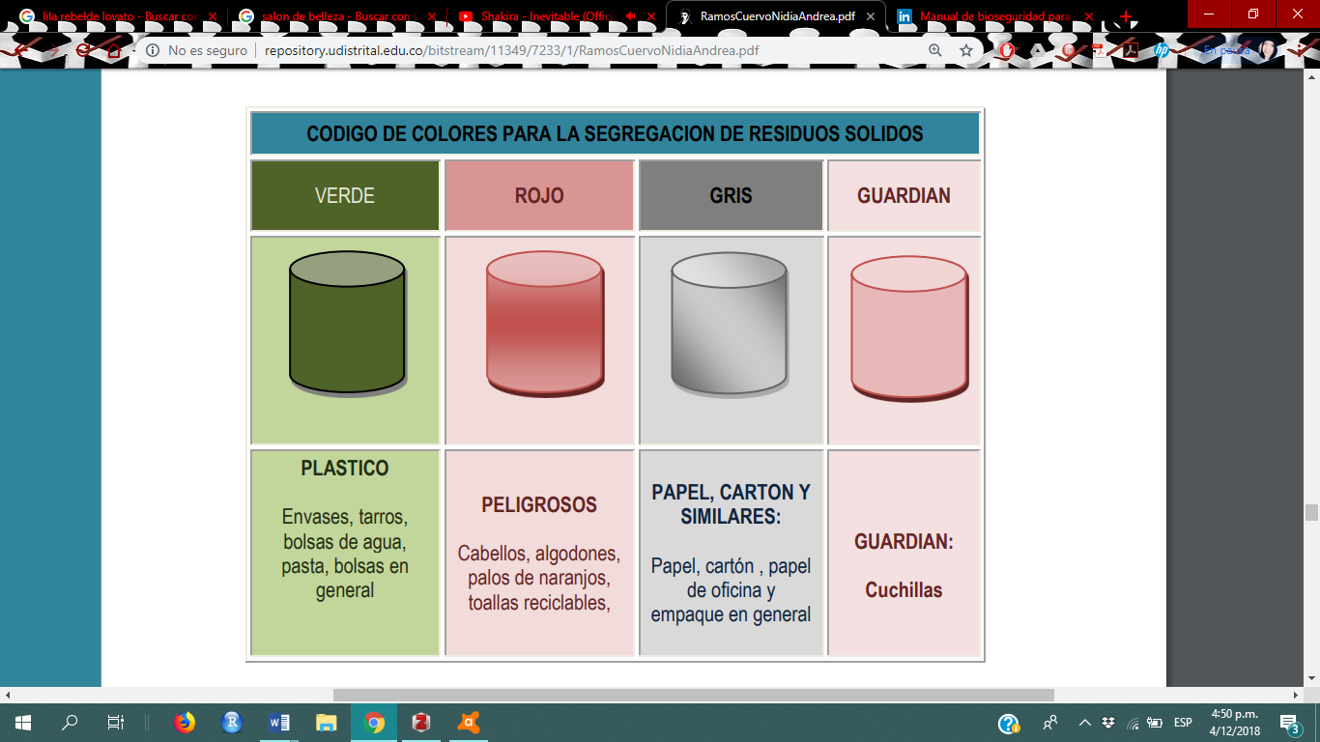

PROCEDIMIENTO DE MANEJO DE RESIDUOS SOLIDOS

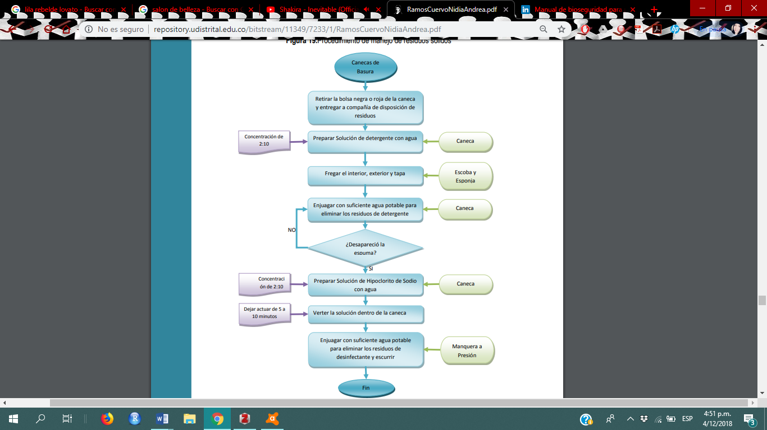

**Panorama de riesgos humedad y tintes**

|  |  |  |  |  |
| --- | --- | --- | --- | --- |
| Clase de riesgo | Factor de riesgo | Fuente de riesgo | Consecuencia | Método de control |
| Físicos | Iluminación, productos químicos, ruido vibraciones y radiación ionizante y no ionizante. | Lámparas de neón, toma corrientes, químicos. | Fatiga visual, fatiga ocular, infecciones, quemaduras de 1er grado, incrementación del flujo sanguíneo y ritmo cardiaco. | Control de eléctricos, químicos e iluminación homogénea. |
| Químicos | Vapores, polvos, niebla, gases, líquidos y sólidos. | Tinturas, polvos, decolorante, líquidos de ondular, queratina, pelos, talcos, lacas. | Irritación, corrosión, necrosis, mareos, alteración del sistema nervioso. | Esterilización, elementos de protección, control de químicos. |
| Biológicos | Elementos de trabajo y aseo. | Peines, cepillos, capas, toallas, brochas, recipientes de tintura y caimanes. | Funiculitis, postura, candidiasis tiña, caspa seborrea, onicosis. | Desinfección diaria, material desechable, control de basuras. |
|  | Mal diseño de puesto de trabajo, postura, movimientos. | Posiciones inadecuadas, pisos resbaladizos, humedad. | Lumbaria, escolitis, manguito rotador, luxación. | Control del área, humedad, no realizar esfuerzos. |
| Psicosociales y psi colabórales | Efectos negativos, mala comunicación, conflictos. | Compañeros de trabajo, vendedores ambulantes, jefe. | Estrés, fatiga, cansancio mental, depresiones. | Comunicación, tolerancia. |

**Factores de riesgo**

|  |  |  |  |
| --- | --- | --- | --- |
| **Riesgo** | **Nivel de riesgo** | | |
| **Alto** | **Medio** | **Bajo** |
| **Físico** |  |  |  |
| **Temperatura** |  |  |  |
| **Humedad** |  |  |  |
| **Humo** |  |  |  |
| **Iluminación** |  |  |  |
| **Ruido** |  |  |  |
| **Vibración** |  |  |  |
| **Químico** |  |  |  |
| **Radiación** |  |  |  |

**Inventario, instrumentos de trabajo**

|  |  |  |
| --- | --- | --- |
| Clasificación de equipos | Cantidad | Estado |
| **Secadores** | 1 | Bueno |
| **Maquinas** | 1 | Bueno |
| **Patilleras** | 1 | Bueno |
| **Pinza eléctrica** | 1 | Bueno |
| **Plancha** | 1 | Bueno |
| Elementos corto pulsantes |  |  |
| **Caimanes** | 12 | Bueno |
| **Tijeras** | 2 | Bueno |
| **Barbera** | 1 | Bueno |
| **Depilador** | 2 | Bueno |
| Lencería |  |  |
| **Toallas** | 24 | Bueno |
| **Capas** | 12 | Bueno |
| **Bolsas** |  | Bueno |
| **Visor** | 1 | Bueno |
| **Guantes** | 50 | Bueno |
| **Tapabocas** | 50 | Bueno |
| **Brochas de tintura** | 7 | Bueno |
| Muebles y lencería |  |  |
| **Lava cabezas** | 1 | Bueno |
| **Sala de espera** | 1 | Bueno |
| **Vitrinas productos** | 1 | Bueno |
| **Mesa de manicura** | 2 | Bueno |
| **Tv** | 1 | Bueno |
| **Minicomponente** | 1 | Bueno |
| **Guardián** | 1 | Bueno |
| **Extintor** | 1 | Bueno |
| **Sillas adultos y tocadores** | 2 | Bueno |
| **Camilla** | 1 | Bueno |
| **Canecas de Basura** | 3 | Bueno |

**Características de los recipientes**

* De material plástico, rígido, liviano, impermeable, de fácil limpieza.
* Resistente a golpes, sin aristas internas y con aspas para facilitar su manejo.
* Capa de buen ajuste, bordes redondeados y de boca ancha.
* Que no permita la entrada de agua, insectos, roedores, ni escape de líquidos.
* Capacidad suficiente
* Ceñido al código de colores establecidos.
* Programa de aseo y desinsectación.

**Características de las bolsas**

* Resistente de 20 kilogramos, pero su peso no debe superar los 8 kilogramos.
* Polietileno de alta densidad.
* Calibre de 1.4 milésimas de pulgada para bolsas pequeñas.
* Calibre de 10.6 para bolsas grandes.
* Tamaño máximo 90*55 centímetros.
* Rotulados según el tipo de residuos.
* Identificados con nombre de la entidad, área de generación y fecha de recolección.

**Precaución universal**

**Fluidos potenciales infectados**

* Sangre.
* Leche materna.
* Excremento vaginal.
* Liquido sinovial.
* Liquido pleural.
* Liquido peritoneal.
* Líquido peri cardiaco.
* Líquido amniótico.
* Semen.
* Líquido seudo raquídeo.
* Cualquier líquido contaminado con sangre.

**Precauciones**

Utilizar todos los implementos necesarios para proteger al estilista y al cliente contra los gérmenes, bacterias, virus, etc.

Esterilizar todos los implementos de trabajo y adecuar los montos de la planta de trabajo para evitar accidentes.

Los implementos corto pulsantes desecharlos por cada cliente y depositarlos en el guardián.

Colocar la señalización a las respectivas áreas de seguridad.

NOTA: es importante crear un buen ambiente de trabajo con el cliente sea cual sea el entorno donde se encuentre (servicio a domicilio) así mismo es importante tener los implementos de trabajo con un excelente aseo para lograr que el cliente confié en nosotros es decir, se debe practicar las técnicas de asepsia para disminuir total o parcial el número de microorganismos especialmente los patógenos en zonas corporales o instrumentos.

Otro factor importante es la presencia personal del trabajador estilista porque reflejamos nuestros orden, aseo y le daremos a nuestro cliente una imagen para que él esté tranquilo y pueda confiar en nosotros.

**Técnicas asepsia**

Todas las sustancias de inhibir o reducir el número de organismos.

Ausencia de microrganismos que pueden causar enfermedad, esté concepto incluye la preparación del equipo de asepsia.

La instrumentación y el cambio de operaciones mediante los mecanismos de esterilización.

**Manejo de residuos**

|  |  |  |
| --- | --- | --- |
| Clasificación de residuos | | Bolsa o recipiente |
| No peligroso | Biodegradable  Ordinario o inerte | Verde  Negra |
| Reciclable, plástico, vidrio, icopor. | Blanco |
| Peligroso infeccioso | Papel, lienzos de depilación, lencería, desechable, guantes, algodones, gorros. | Rojo |
| Riesgo biológico | Objetos corto pulsantes. | Guardián. |

**Medidas y principios de asepsia**

**Lavado de manos**

**PROCEDIMIENTO:**

* Retirar joyas (reloj, pulseras y anillos).
* Humedecer hasta la tercera parte del antebrazo.
* Aplicar cinco centímetros de jabón líquido.
* Restregar dedo por dedo cinco veces, uña por uña cinco veces, dorso por dorso.
* Restregar hasta la tercera parte del antebrazo.
* Secar con toalla desechable.

**PROCEDIMIENTOS PARA LA REALIZACION DE**

**TECNICAS CAPILARES**

1. **CORTE:**

* Saludo.
* Le enseño la carta de corte al cliente.
* Ubico al cliente en la silla de corte.
* Me dirijo a lavarme las manos con jabón líquido y me seco las manos con la toalla desechable.
* Me coloco los guantes, bata, el tapabocas y el visor.
* Teniendo totalmente desinfectados los elementos.
* Empiezo el corte de cabello como el cliente me lo indique o como el estilista lo haya sugerido.
* Al terminar el corte me dirijo a desinfectar todos los implementos y me dispongo a esperar un nuevo cliente.

1. **CEPILLADO:**

* Saludo al cliente.
* Ubico al cliente en la silla de cepillado.
* Me dirijo a lavarme las manos y a colocarme las gafas, la bata, el tapabocas y los guantes.
* Le muestro al cliente la carta de peinados.
* Me dirijo a hacer shampoo y tratamiento.
* Me dirijo a la zona de cepillado.
* Le aplico silicona y rinse al cabello.
* Me dispongo a cepillar.
* Cuando termino limpio todos los implementos y los desinfecto totalmente
* Me dispongo a esperar a un nuevo cliente.

PROCEDIMIENTO DE LAVADO CORTE Y CEPILLADO

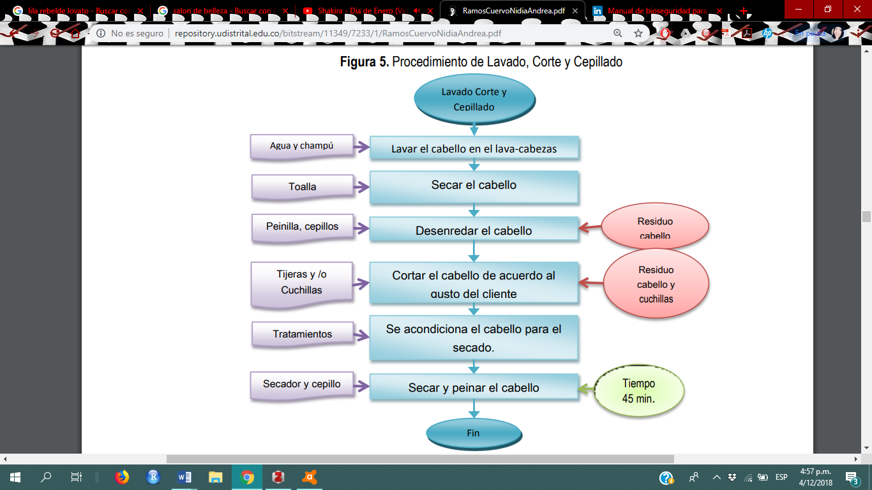

1. **PEINADOS INFANTILES:**

* Saludo.
* Le enseño a la clienta la carta de peinados.
* Ubico a la clienta en la silla de peinados.
* Me dirijo a lavarme las manos con jabón líquido y me seco las manos con la toalla desechable.
* Me dirijo a realizar las respectivas divisiones de cabello
* Humedezco el cabello y aplico gel fijadora
* Comienzo a realizar en trenzado correspondiente
* Pregunta a la clienta el color de cintas y las tengo preparadas
* Encinto la trenza y finalizo con la colocación de accesorios.
* Cuando termino limpio todos los implementos.

1. **TINTURA:**

* Saludo al cliente.
* Me comenta que desea tinturarse el cabello.
* Yo le enseño al cliente la carta de colores.
* El cliente me pide que le sugiera el color.
* Lo ubico en la silla de tintes.
* Me dispongo a alistar los materiales para el tinturado.
* Me lavo las manos con jabón líquido y me seco con una toalla desechable.
* Me coloco la bata, los guantes, el tapabocas y el visor.
* Le coloco la capa, el protector y me dispongo a preparar la tintura.
* Alisto mezclador de tintes, brochas y peinilla, todo respectivamente desinfectado.
* Al terminar desinfecto todo con hipoclorito de sodio.
* Me dispongo a esperar un nuevo cliente.

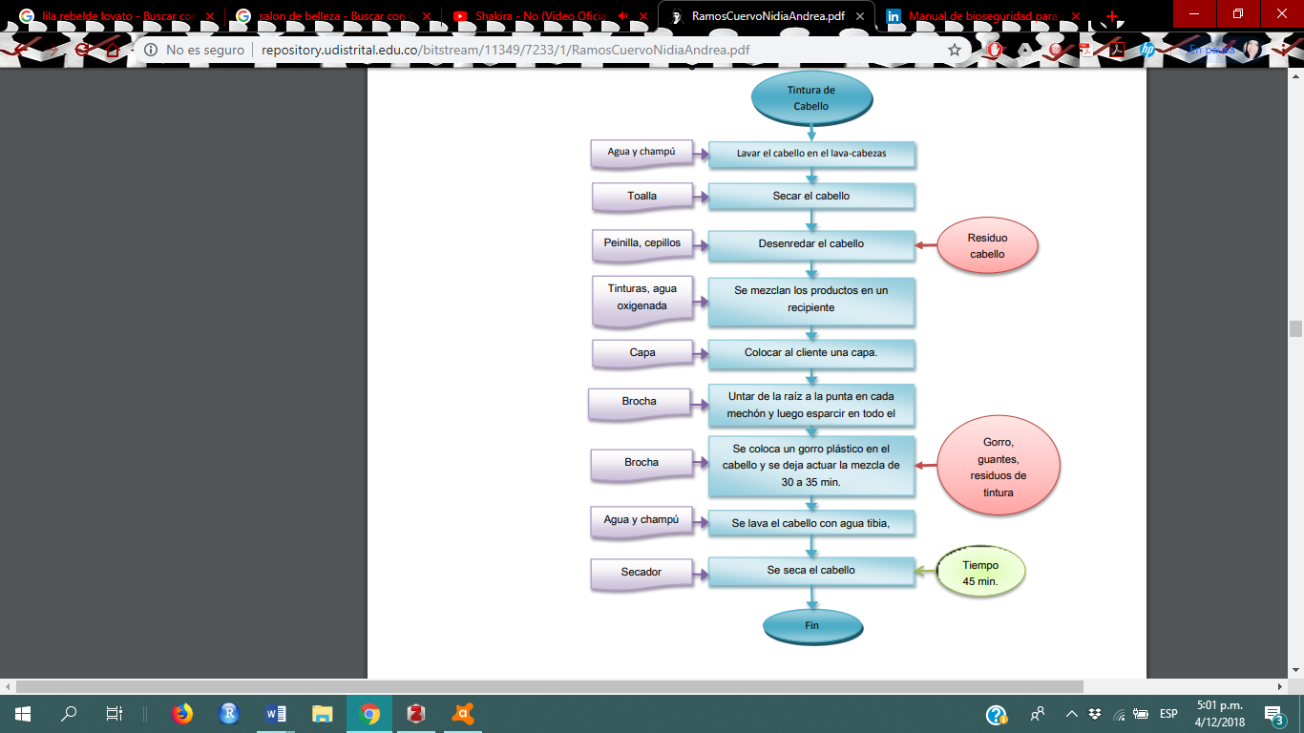

1. **DEPILACIÓN:**

Es un proceso que se lleva a cabo para eliminar el pelo que recubre la piel. Lo habitual es que se desarrolle sobre ciertas regiones corporales que, por motivos estéticos, sociales o higiénicos, se pretenden mantener sin vello. La depilación es el arrancamiento del bulbo provocado por la tracción física, por fuerza del tirón que provoca la ruptura del pelo en su parte interna del folículo, este método remueve el bello desde la raíz, por lo que los resultados duran entre 2 y 5 semanas aproximadamente. Además deja la piel muy suave.

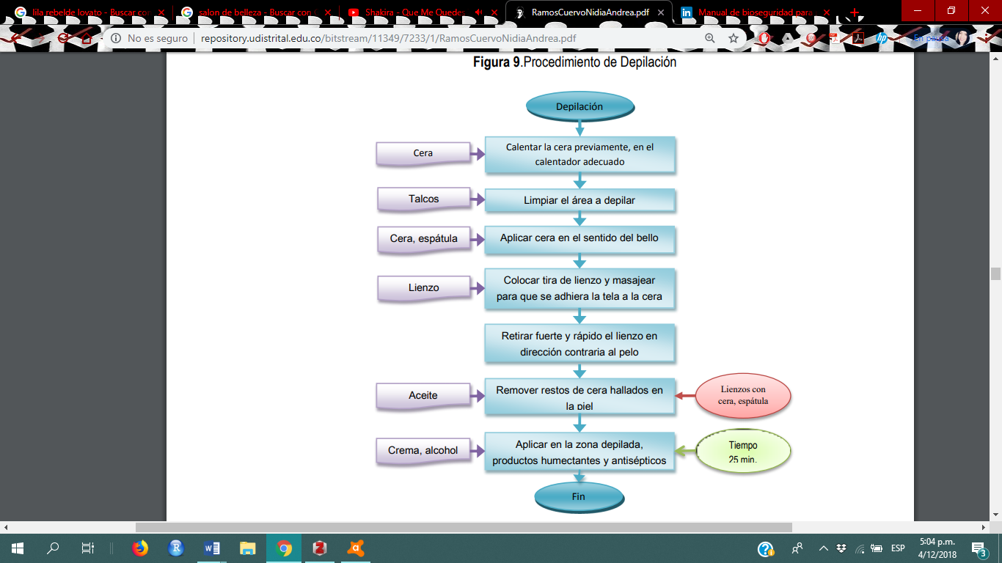

**Normas generales de bioseguridad**

* Mantenga el lugar de trabajo en óptimas condiciones.
* Evite fumar, beber y comer cualquier alimento en el sitio de trabajo.
* Antes de iniciar cualquier actividad lávese cuidadosamente las manos antes y después de cada procedimiento, siguiendo las técnicas adecuadas, lávese las manos después de cada procedimiento o cambio de cliente y también al finalizar las labores, con el fin de evitar infecciones cruzadas, cliente-cliente o cliente-profesional
* Contar con ropa y calzado de uso exclusivo para el personal que desempeñe las funciones de que trata la presente resolución y no podrá durante la realización de los procedimientos.
* Utilice en forma sistemática guantes plásticos o de látex en procedimientos que conlleven manipulación de elementos biológicos/o cuando maneje herramientas o equipo contaminado en la atención al cliente.
* No podrán realizar procedimientos cosméticos cuando padezcan heridas y/o lesiones cutáneas en las manos.
* Disponer de áreas independientes que permitan el desarrollo cada una de las actividades propias de cada establecimiento.
* Cada área definida de trabajo deberá permitir el libre movimiento del personal
* Las divisiones deben ser hidro-repelentes, antiadherentes y permitir o garantizar que pase aire limpio de un lado a otro
* Las paredes, pisos y techos deberán ser en material no poroso, no absorbente, de fácil limpieza y desinfección.
* Los mobiliarios (sillas, mesas, camillas, etc.), deben ser en material lavable.
* Disponer de protectores o demás elementos cuando se realicen técnicas que requieran contacto directo del cuerpo con el mobiliario
* Las instalaciones deben contar con buena iluminación y ventilación ya sea natural o artificial
* Disponer de un botiquín dotado, de fácil acceso, con los implementos necesarios para primeros auxilios. Se deberá controlar el ruido, de acuerdo con las normas vigentes de salud ocupacional.
* Contar con unidades sanitarias completas, de acuerdo con los procedimientos estéticos que allí se realicen, limpias, con toallas, jabón líquido y demás elementos de aseo necesarios.
* Cuando el usuario requiera del cambio de ropa para desarrollar las actividades correspondientes al establecimiento, dispondrán de un vestier. En el caso de que dispongan de cabinas de uso individual, estas podrían ser usadas para tal fin

**AUTOCUIDADO**

En la segunda líneas de acción preventiva completamente a la gestión preventiva, específicamente dirigida a promover y reforzar conductas de auto cuidado en los trabajadores, entendiendo por auto cuidado “toda aquella decisión y actividad adoptada por un individuo para preservar su salud, mediante la desinfección, esterilización y protección de sus implementos de trabajo para así garantizar un ambiente seguro y libre de infección patógena”.

**¿Qué es autocuidado?**

Es el cuidado que cada persona le da a su cuerpo con el fin de evitar situaciones que puedan afectar su salud.

**¿Por qué es importante?**

Es necesario dotarse de estrategias de apoyo y capacitación que faciliten adquirir la motivación, los conocimientos, las habilidades y los recursos necesarios para que pase a ser una persona sana. Un individuo activo que se relaciona de forma proactiva con su equipo sanitario es el gran eje transformador de los nuevos modelos de gestión de las enfermedades crónicas. Con el fin de conseguir este objetivo se recomiendan las siguientes actuaciones:

* **Mantener buena actividad**: trabajar, estudiar o realizar actividades recreativas que nos permitan mejorar el estado de ánimo permitiendo superar en forma más positiva los conflictos.
* **Mantener unión familiar:** una buena relación familiar puede ser un apoyo importante para enfrentar las dificultades.
* **Procurar mantener un buen estado de ánimo**: Puede ayudar a ver mejor la realidad y pedir apoyo a los que están más cerca.
* **Desarrollo espiritual:** encontrarle sentido a la vida es esencial para el crecimiento personal, ayuda a mantener buena relación con los clientes e inspirar confianza y seguridad.
* **Alimentación balanceada:** una dieta balanceada ayuda a mantenerse fuerte sano y con energía de trabajar cada día

**Bibliografía**

Cuervo, N. A. R. (s. f.). PROYECTO DE GRADO ELABORACIÓN DE MANUAL DE BIOSEGURIDAD PARA LA MICOREMPRESA LOOK RADIANTE, 118.

Decreto 4741 de 2005 prevención y manejo de los residuos o desechos peligrosos generados en el marco de gestión integral. (2006). Ministerio de protección social, vivienda y desarrollo territorial.

Instituto Colombiano de Normas Técnicas y Certificación. (2005). *Guía Para La Identificación De Los Peligros Y La Valoración De Los Riesgos En Seguridad Y Salud Ocupacional*, *45*, 32.